Banco 341 – Itau

Preencher o cadastro da conta bancária conforme exemplo :

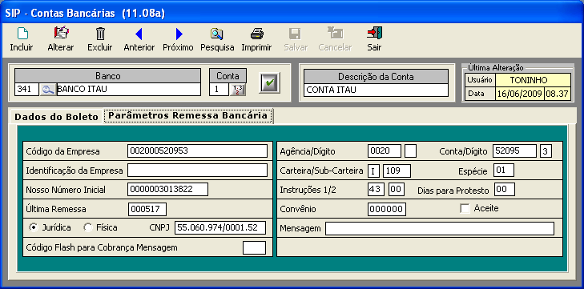

CÓDIGO DA EMPRESA – 12 posições, sendo :
AAAACCCCCCCD
AAAA – agência
CCCCCCC – conta corrente
D – dígito

Prencher AGÊNCIA, CONTA E DÍGITO

CARTEIRA/SUB-CARTEIRA – preencher com base nas informações do banco

ESPÉCIE – 01 – duplicata mercantil

INSTRUÇÕES, informe o código das 2 instruções, seguir manual do banco

